***ТЗ ДЛЯ РОЗРОБКИ ГРИ***

***«ВПІЙМАЙ ПАРАШУТИ»***

**Опис гри:**

«Впіймай парашути» - це гра, в якій гравець керує пташкою, яка літає по всім частинам екрану. Мета гравця – піймати якнайбільше падаючих парашутів та уникнути зіткнення з вогняними спалахами. Парашути рухаються зверху вниз, а вогняні спалахи – справа наліво.

**Цільова аудиторія:** діти від 5 років.

**Функціональні вимоги до веб-застосунку «Інтернет-магазин споживчих товарів»:**

|  |  |
| --- | --- |
| *Функція* | *Поведінка* |
| *Початок гри* | Користувач має кнопку для початку гри. |
| *Перезапуск гри* | Користувач має можливість перезапустити проходження рівня після його програшу. |
| *Перехід до меню* | Користувач має можливість перейти до меню після програшу. |
| *Гравець* | Користувач має можливість переглянути дані про гравців, змінити ім’я гравця, скинути дані гравця та обрати одного з п’яти гравців для проходження гри. |
| *Рівень* | Користувач має можливість обрати одну із трьох складностей для проходження гри. |

**Нефункціональні вимоги до веб-застосунку «Інтернет-магазин споживчих товарів»:**

1. Інтерфейс: додаток повинен бути зручним та інтуїтивно зрозумілим у використанні.
2. Портативність: додаток повинен підтримувати роботу на різних платформах (iOS, Android) з мінімальними змінами.
3. Продуктивність: додаток повинен працювати швидко та ефективно.
4. Локальне збереження даних: дані про гравців повинні зберігатися у файловій системі пристрою.

**Прототип додатку:**

1. *Початковий екран (меню), на якому користувач може перейти до розділу «Гравець» чи «Рівень» та почати гру, натиснувши відповідні кнопки*



1. *Розділ «Гравець», де користувач може переглядати дані про гравців, редагувати ім’я, скидати дані, обирати гравця для наступного проходження гри та переходити назад до меню*

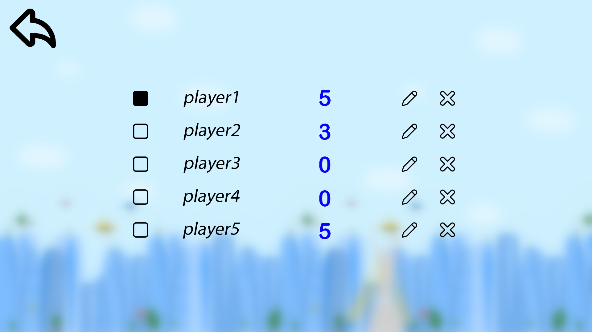

1. *Розділ «Рівень», де користувач може обрати складність для наступного проходження гри та переходити до меню*

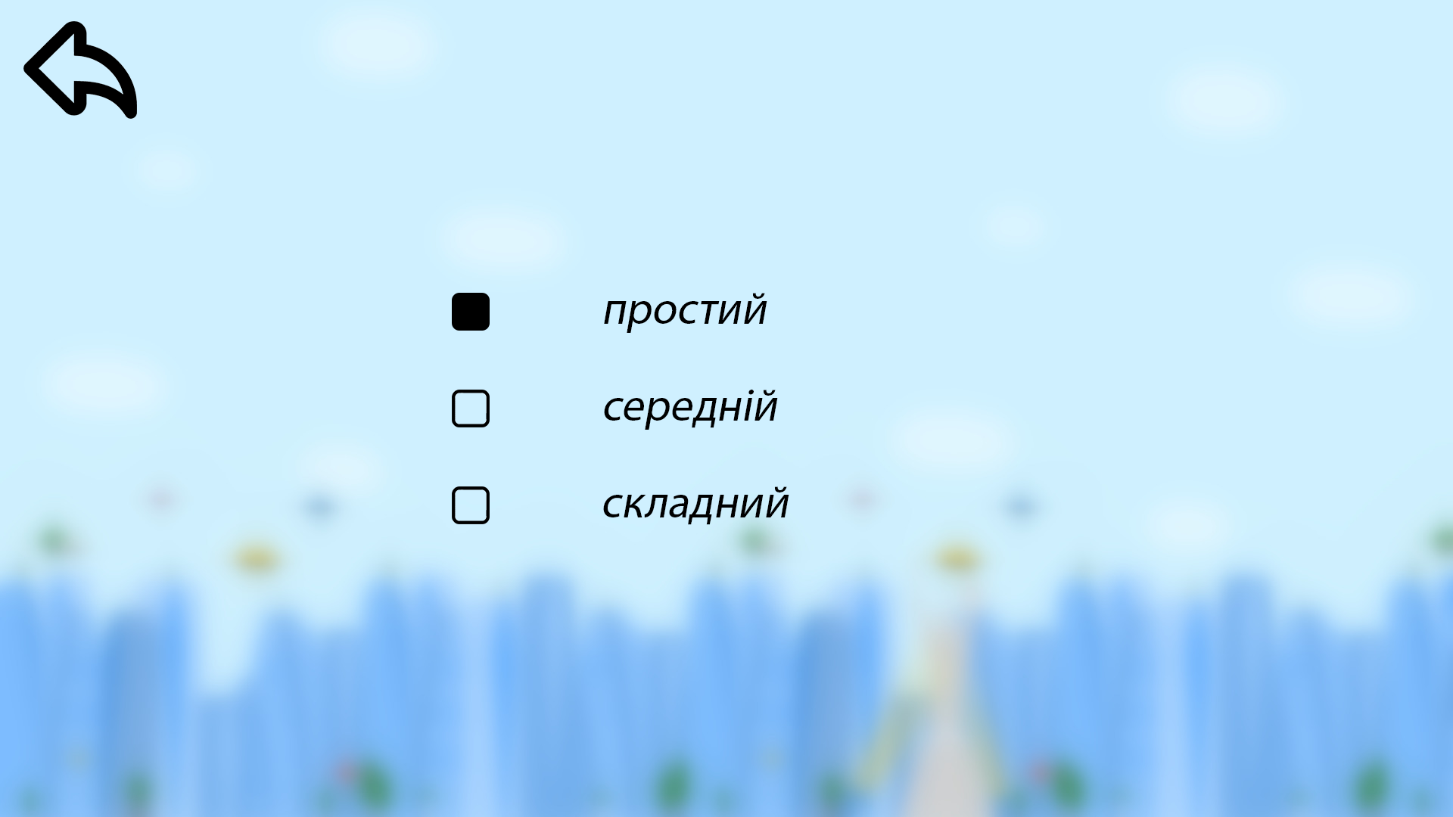

1. *Вигляд гри під час її проходження, де у верхньому правому кутку екрана відображається кількість впійманих парашутів*

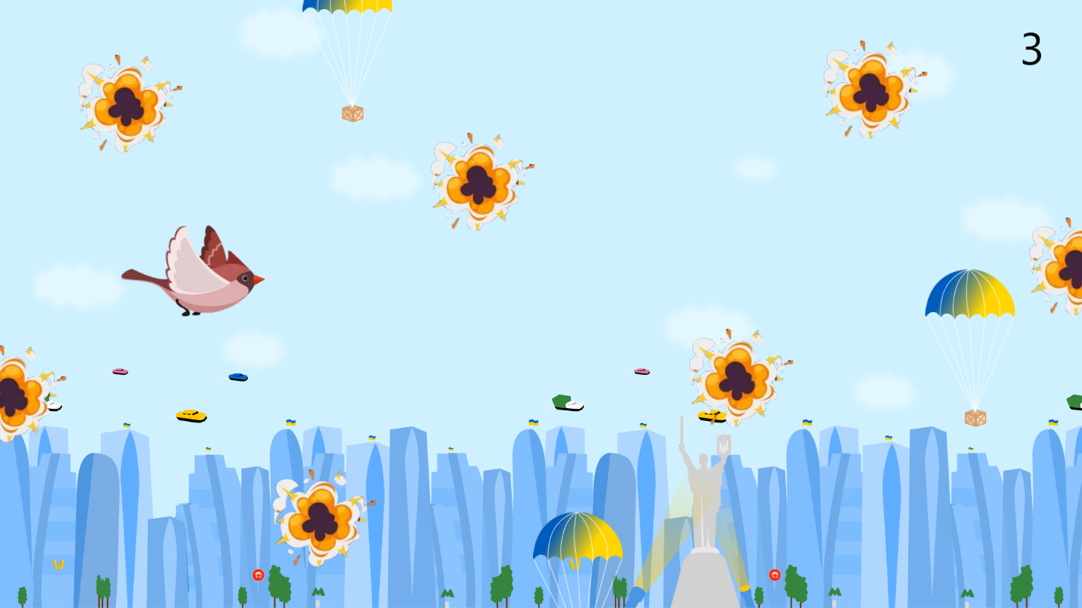

1. *Результат після програшу гравця, де користувач може побачити кількість впійманих парашутів під час гри, ім’я гравця та його рекорд, також може перейти до меню чи почати гру заново*

